ОТЧЕТ
по проведению мероприятий в рамках реализации государственной программы Краснодарского края
«Противодействие незаконному обороту наркотиков»
в учреждениях культуры муниципального образования город-курорт Геленджик
за февраль 2024 года
№ п/п | Наименование мероприятия | Дата, время и  место проведения | Привлечение специалистов других ведомств (краткое описание выступлений) | Количество участников,  их возраст | Фото, краткое описание | Ответственный специалист
1. | Беседа  «Без вредных привычек» | 06.02.2024  13.00  МБУК «Дом культуры села Береговое»  с. Береговое  ул. Мира 27 | инспектор ПДН ГУУП и ПДН ПП с. Пшада майор полиции Ермолаева О.С.  Инспектор рассказала о видах ответственности несовершеннолетних за преступления, связанные с употреблением и распространением наркотических средств | 25  (до 18 лет – 25 чел.) | 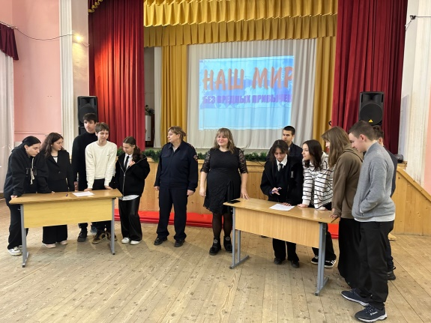  С целью формирования негативного отношения к вредным привычкам в Доме культуры села Береговое прошла беседа «Без вредных привычек».  Ведущий побеседовал с учащимися о привычках «плохих» и «хороших». Говорили о его составляющих: режиме дня, гигиене тела, зрении, о правильном питании, занятиях спортом.  Посл выступления инспектора ПДН ГУУП и ПДН ПП с. Пшада майор полиции Ермолаева О.С.  все учащиеся разделились нв две команды и посоревновались в разгадывании настоящего кроссворда о здоровом образе жизни.  Ребята осознали, что здоровье – это главная ценность, и что здоровый образ жизни нам необходим.  Так же все участники встречи получили памятные листовки и посмотрели видео, рекомендованное Кубань-кино | Трегубова А.И.  8-918-066-77-74
 | Тематический час  «Противостояние» | 13.02.2024  13.00  МБУК «Дом культуры села Береговое»  с. Береговое  ул. Мира 27 | инспектор ПДН ГУУП и ПДН ПП с. Пшада майор полиции Ермолаева О.С.  Инспектор рассказала о реальных ситуациях из полицейской практики, а так же побеседовала с ребятами о видах ответственности несовершеннолетних за преступления, связанные с употреблением и распространением наркотических средств | 25  (до 18 лет – 25 чел.) | 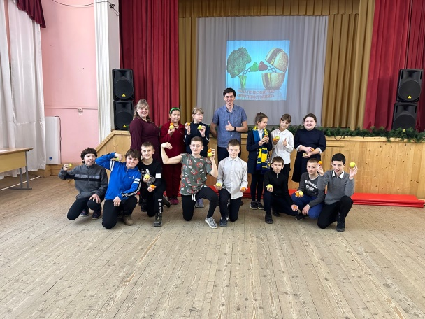Тематический час «Противостояние» в Доме культуры села Береговое с подростками началась с видео, рекомендованное Кубань-кино.  Затем инспектор ПДН ГУУП и ПДН ПП с. Пшада майор полиции Ермолаева О.С побеседовала с ребятами о видах ответственности несовершеннолетних за преступления, связанные с употреблением и распространением наркотических средств.После настоящей спортивной разминки, все участники тематичесого часа разделились на команды и приняли участи в развлекательной викторине, в которой содержались вопросы, закрепляющие все знания, которые они получили. Самым интересным задание для команд стала азбука морзе. Командв с большим интересом разгадывали поговорку о здоровом образе жизни.  В финале все получили витаминные призы. | Трегубова А.И.  8-918-066-77-74

И.о. директора А.И. Трегубова

